浙江省2024年中考数学试卷
一、选择题（每题3分）
1．（2024·浙江）以下四个城市中某天中午12时气温最低的城市是（ ）
北京 | 济南 | 太原 | 郑州
0℃ | -1℃ | -2℃ | 3℃
A．北京 B．济南 C．太原 D．郑州
2．（2024·浙江）5个相同正方体搭成的几何体主视图为（ ）
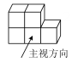
A． B．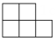 C． D．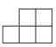
3．（2024·浙江）2024年浙江经济一季度GDP为201370000万元，其中201370000用科学记数法表示为（ ）
A．$20.137×10^{9}$ B．$0.20137×10^{8}$
C．$2.0137×10^{9}$ D．$2.0137×10^{8}$
4．（2024·浙江）下列式子运算正确的是（ ）
A．$x^{3}+x^{2}=x^{5}$ B．$x^{3}⋅x^{2}=x^{6}$ C．${(x^{3})}^{2}=x^{9}$ D．$x^{6}÷x^{2}=x^{4}$
5．（2024·浙江）菜鸡班有5位学生参加志愿服务次数为：7，7，8，10，13．则这5位学生志愿服务次数的中位数为（ ）
A．7 B．8 C．9 D．10
6．（2024·浙江）如图，在平面直角坐标系中，$△ABC$与$△A^{'}B^{'}C^{'}$是位似图形，位似中心为点$O$．若点$A(−3， 1)$的对应点为$A^{'}(−6, 2)$，则点$B(−2, 4)$的对应点$B^{'}$的坐标为（ ）
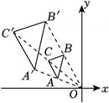
A．$(−4,8)$ B．$(8,−4)$ C．$(−8,4)$ D．$(4,−8)$
7．（2024·浙江）不等式组$\left\{\begin{aligned}2x−1≥1 \\ 3(2−x)>−6\end{aligned}\right.$的解集在数轴上表示为（ ）
A．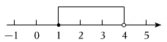
B．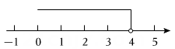
C．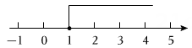
D．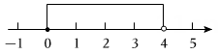
8．（2024·浙江）如图，正方形$ABCD$由四个全等的直角三角形（$△ABE$，$△BCF$，$△CDG$，$△DAH$）和中间一个小正方形$EFGH$组成，连接$DE$．若$AE=4$，$BE=3$，则$DE=$（ ）
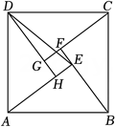
A．5 B．$2\sqrt{6}$ C．$\sqrt{17}$ D．4
9．（2024·浙江）反比例函数$y=\frac{4}{x}$的图象上有$P(t,y_{1})$，$Q(t+4,y_{2})$两点．下列正确的选项是（ ）
A．当$t<−4$时，$y_{2}<y_{1}<0$ B．当$−4<t<0$时，$y_{2}<y_{1}<0$
C．当$−4<t<0$时，$0<y_{1}<y_{2}$ D．当$t>0$时，$0<y_{1}<y_{2}$
10．（2024·浙江）如图，在$▱ABCD$中，$AC$，$BD$相交于点$O$，$AC=2$，$BD=2\sqrt{3}$．过点$A$作$AE⊥BC$的垂线交$BC$于点$E$，记$BE$长为$x$，$BC$长为$y$．当$x$，$y$的值发生变化时，下列代数式的值不变的是（ ）
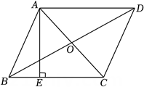
A．$x+y$ B．$x−y$ C．$xy$ D．$x^{2}+y^{2}$
二、填空题（每题3分）
11．（2024·浙江）因式分解：$a^{2}−7a=$ ．
12．（2024·浙江）若$\frac{2}{x−1}=1$，则$x=$ ．
13．（2024·浙江）如图，$AB$是$⊙O$的直径，$AC$与$⊙O$相切，$A$为切点，连接$BC$．已知$∠ACB=50°$，则$∠B$的度数为 ．
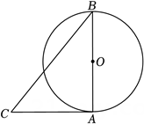
14．（2024·浙江）有8张卡片，上面分别写着数1，2，3，4，5，6，7，8．从中随机抽取1张，该卡片上的数是4的整数倍的概率是 ．
15．（2024·浙江）如图，$D$，$E$分别是$△ABC$边$AB$，$AC$的中点，连接$BE$，$DE$．若$∠AED=∠BEC$，$DE=2$，则$BE$的长为 ．
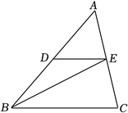
16．（2024·浙江）如图，在菱形$ABCD$中，对角线$AC$，$BD$相交于点$O$，$\frac{AC}{BD}=\frac{5}{3}$．线段$AB$与$A^{'}B^{'}$关于过点$O$的直线$l$对称，点$B$的对应点$B^{'}$在线段$OC$上，$A^{'}B^{'}$交$CD$于点$E$，则$△B^{'}CE$与四边形$OB^{'}ED$的面积比为 ．
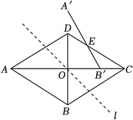
三、解答题（17-21每题8分，22、23每题10分，24题12分）
17．（2024·浙江）计算：${(\frac{1}{4})}^{−1}−\sqrt[3]{8}+|−5|$．
18．（2024·浙江）解方程组：$\left\{\begin{aligned}2x−y=5 \\ 4x+3y=−10\end{aligned}\right.$．
19．（2024·浙江）如图，在$△ABC$中，$AD⊥BC$，$AE$是$BC$边上的中线，$AB=10$，$AD=6$，$tan∠ACB=1$．
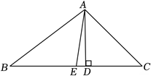
（1）求$BC$的长；
（2）求$sin∠DAE$的值．
20．（2024·浙江）某校开展科学活动．为了解学生对活动项目的喜爱情况，随机抽取部分学生进行问卷调查．调查问卷和统计结果描述如下：
科学活动喜爱项目调查问卷  以下问题均为单选题，请根据实际情况填写．  问题1：在以下四类科学“嘉年华”项目中，你最喜爱的是（ ）  （A）科普讲座 （B）科幻电影  （C）AI应用 （D）科学魔术  如果问题1选择C．请继续回答问题2．  问题2：你更关注的AI应用是（ ）  （E）辅助学习 （F）虚拟体验  （G）智能生活 （H）其他 | 问题1答题情况条形统计图 | C类中80人问题2  答题情况扇形统计图
 | 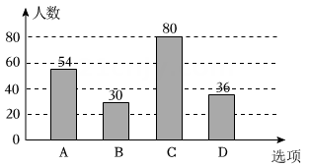 | 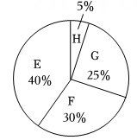
根据以上信息．解答下列问题：
（1）本次调查中最喜爱“AI应用”的学生中更关注“辅助学习”有多少人？
（2）菜鸡学校共有1200名学生，根据统计信息，估计该校最喜爱“科普讲座”的学生人数．
21．（2024·浙江）尺规作图问题：
如图1，点$E$是$▱ABCD$边$AD$上一点（不包含$A$，$D$），连接$CE$．用尺规作$AF∥CE$，$F$是边$BC$上一点．
小明：如图2．以$C$为圆心，$AE$长为半径作弧，交$BC$于点$F$，连接$AF$，则$AF∥CE$．
小丽：以点$A$为圆心，$CE$长为半径作弧，交$BC$于点$F$，连接$AF$，则$AF∥CE$．
小明：小丽，你的作法有问题．
小丽：哦……我明白了！
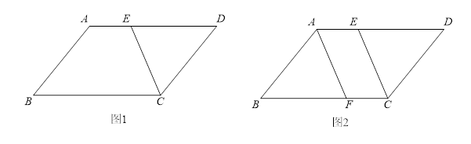
（1）证明$AF∥CE$；
（2）指出小丽作法中存在的问题．
22．（2024·浙江）小明和小丽在跑步机上慢跑锻炼．小明先跑，10分钟后小丽才开始跑，小丽跑步时中间休息了两次．跑步机上C档比B档快40米/分、B档比A档快40米/分．小明与小丽的跑步相关信息如表所示，跑步累计里程$s$ （米）与小明跑步时间$t$ （分）的函数关系如图所示．
 | 时间 | 里程分段 | 速度档 | 跑步里程
小明 | 16：00~16：50 | 不分段 | A档 | 4000米
小丽 | 16：10~16：50 | 第一段 | B档 | 1800米
小丽 | 16：10~16：50 | 第一次休息
小丽 | 16：10~16：50 | 第二段 | B档 | 1200米
小丽 | 16：10~16：50 | 第二次休息
小丽 | 16：10~16：50 | 第三段 | C档 | 1600米
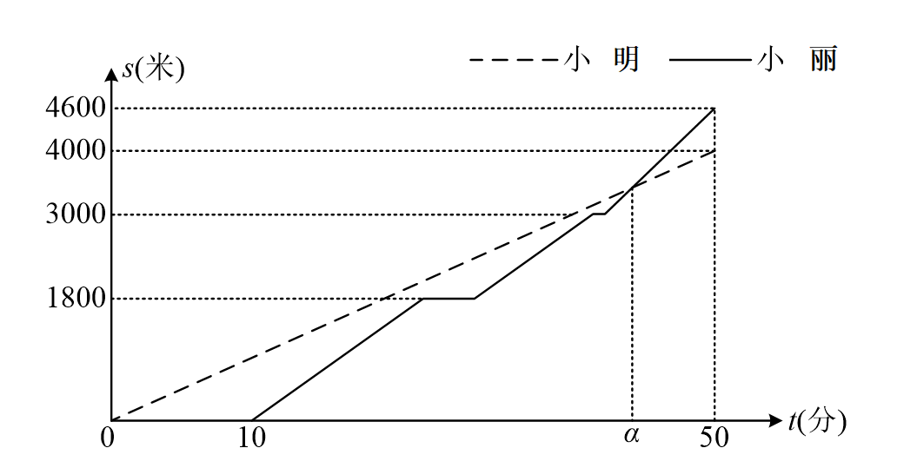
（1）求$A$，$B$，$C$各档速度（单位：米/分）；
（2）求小丽两次休息时间的总和（单位：分）；
（3）小丽第二次休息后，在$a$分钟时两人跑步累计里程相等，求$a$的值．
23．（2024·浙江）已知二次函数$y=x^{2}+bx+c$（$b$，$c$为常数）的图象经过点$A(−2, 5)$，对称轴为直线$x=−\frac{1}{2}$．
（1）求二次函数的表达式；
（2）若点$B(1, 7)$向上平移2个单位长度，向左平移$m(m>0)$个单位长度后，恰好落在$y=x^{2}+bx+c$的图象上，求$m$的值；
（3）当$−2≤x≤n$时，二次函数$y=x^{2}+bx+c$的最大值与最小值的差为$\frac{9}{4}$，求$n$的取值范围．
24．（2024·浙江）如图，在圆内接四边形$ABCD$中，$AD<AC$，$∠ADC<∠BAD$，延长$AD$至点$E$，使$AE=AC$，延长$BA$至点$F$，连结$EF$，使$∠AFE=∠ADC$．
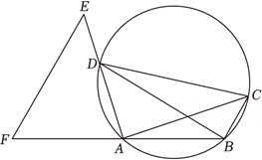
（1）若$∠AFE=60°$，$CD$为直径，求$∠ABD$的度数．
（2）求证：①$EF∥BC$；
②$EF=BD$．

